**Tugas Kecil 3 IF2122 Strategi Algoritma**

**Implementasi Algoritma A* untuk Menentukan Lintasan Terpendek**

Tugas perkelompok @ 2 orang

Dikumpulkan: Rabu 4 April 2018

Bahasa Pemrograman: C++/Java/Python/C#

Algoritma A* (atau A star) dapat digunakan untuk menentukan lintasan terpendek dari suatu titik ke titik lain. Pada tugas kecil 3 ini, anda diminta menentukan lintasan terpendek berdasarakan peta Google Map jalan-jalan di kota Bandung. Dari ruas-ruas jalan di peta dibentuk graf. Simpul menyatakan persilangan jalan atau ujung jalan. Asumsikan jalan dapat dilalui dari dua arah. Bobot graf menyatakan jarak (m atau km) antar simpul. Jarak antar dua simpul dapat dihitung dari koordinat kedua simpul menggunakan rumus jarak Euclidean (berdasarkan koordinat) atau menggunakan *ruler* di Google Map.

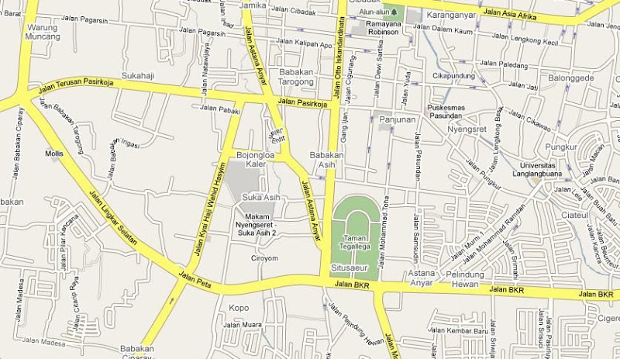

Langkah pertama di dalam program ini adalah membuat graf yang merepresentasikan peta (di area tertentu, misalnya di sekitar kampus ITB). Sisi diperoleh dari jalan antar dua simpul dan bobot sisi adalah jarak Euclidean. Berdasarkan graf yang dibentuk, lalu program A* menerima input simpul asal dan simpul tujuan, lalu menentukan lintasan terpendek antara keduanya. Lintasan terpendek dapat ditampilkan pada peta/graf. Nilai heuristik yang dipakai adalah jarak garis lurus ke tujuan.

Spesifikasi program:

1. Program menerima input graf (direpresentasikan sebagai matriks ketetanggaan berbobot), Jumlah simpul minimal 8 buah.
2. Program dapat menampilkan peta/graf
3. Program menerima input simpul asal dan simpul tujuan.
4. Program dapat menampilkan lintasan terpendek beserta jaraknya antara simpul asal dan simpul tujuan.

Bonus: Bonus nilai diberikan jika dapat menggunakan Google Map API untuk menampilkan peta dan membentuk graf dari peta. Simpul graf diperoleh dari peta (menggunakan API Google Map) dengan mengklik ujung jalan atau persimpangan jalan, lalu jarak antara kedua simpul dihitung langsung dengan rumus Euclidean.

Berkas yang dikumpulkan: Laporan (*hard copy*) berisi kode program, peta/graf input, dan *screenshoot* peta yang memperlihatkan lintasan terpendek untuk sepasang simpul. Tampilkan hasil untuk beberapa lintasan terpendek.

Peta jalan yang digunakan sebagai kasus uji adalah:

1. Peta jalan sekitar kampus ITB/Dago
2. Peta jalan sekitar Alun-alun Bandung

Lengkapi tabel berikut untuk memudahkan asisten menilai:

Centang (√) jika ya

|  |  |  |
| --- | --- | --- |
| 1 | Program dapat menerima input graf |  |
| 2 | Program dapat menghitung lintasan terpendek |  |
| 3 | Program dapat menampilkan lintasan terpendek serta jaraknya |  |
| 4 | Bonus: Program dapat menerima input peta dengan Google Map API dan menampilkan peta |  |

Lampiran: Menghitung jarak antar persimpangan dengan *ruler* di Google Map

